Vabilo pobiralcem/pobiralkam žogic

WTA Zavarovalnica Sava Portorož 2021 in
Davis Cup srečanje SLOVENIJA-PARAGVAJ

Od 11. do 19. septembra 2021 pridi v Portorož, da spoznaš profesionalne teniške igralke iz različnih držav, se družiš s svojimi vrstniki, zabavaš v častni vlogi pobiralca/-ke žogic in se tako pridružiš ekipi profesionalnega teniškega turnirja WTA Zavarovalnica Sava Portorož, hkrati pa sodeluješ še v akciji v Davisovem pokalu.
Na WTA Zavarovalnica Sava Portorož so vabljeni dečki in deklice starejši od 10 let, ki se želijo v tem preizkusiti prvič in tudi tisti, ki so v preteklosti že sodelovali na katerem izmed turnirjev (ATP Challenger, Davis Cup, Fed Cup ipd.).
Na turnirju WTA Zavarovalnica Sava Portorož 2021 bodo vsi prejeli 2 majici, kapo, kratke hlače/krilo, trenirko ter malico, kosilo, večerjo. Tisti, ki bodo na turnirju prisotni cel teden, bodo temu ustrezno tudi nagrajeni. Ker je septembra že šola, bo pisarna TS poskrbela za uradna opravičila za odsotnost od pouka.
Kontaktna oseba za zbiranje prijav je Andrej Hovelja (031 688 058). Prijavo pošljite na hovelja@gmail.com do 15. avgusta 2021. V elektronski pošti morajo biti navedeni naslednji podatki (prosimo izpolnite spodnjo prijavnico):
- Ime in priimek pobiralca/pobiralke žogic
- Letnica rojstva
- Naslov stalnega prebivališča
- Elektronski naslov (pobiralca/-ke in/ali vsaj enega starša)
- Telefonska številka (pobiralca/-ke in/ali vsaj enega starša)
- Navedite tudi, katere dneve bo pobiralec/pobiralka lahko prisoten
V naši sredini bomo upoštevali vsa priporočila NIJZ.

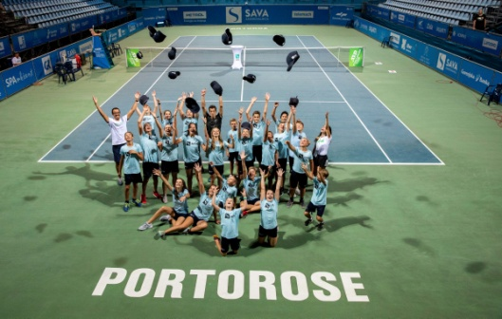
V pričakovanju velikega števila prijav vas lepo pozdravljamo.

Tenis Slovenija

Prijavni obrazec - pobiralec/-ka žogic

WTA Zavarovalnica Sava Portorož 2021, 11. – 19. september 2021
in
Davis Cup SLOVENIJA-PARAGVAJ 17. in 18. september 2021

Ime:____________________________________________________________________
Priimek:_________________________________________________________________
Letnica rojstva: ___________________________________________________________
Naslov:__________________________________________________________________
Telefon starša:____________________________________________________________
Mail starša:_______________________________________________________________

Prisotnost na turnirju:
Datum prisotnosti | Označite kvadratek WTA | Označite kvadratek DC
sobota, 11. 9. 2021 | ☐ | ☐
nedelja, 12. 9. 2021 | ☐ | ☐
ponedeljek, 13. 9. 2021 | ☐ | ☐
torek, 14. 9. 2021 | ☐ | ☐
sreda, 15. 9. 2021 | ☐ | ☐
četrtek, 16. 9. 2021 | ☐ | ☐
petek, 17. 9. 2021 | ☐ | ☐
sobota, 18. 9. 2021 | ☐ | ☐
nedelja, 19. 9. 2021 | ☐ | ☐

